USAID HSSP
ჯანმრთელობის დაცვის ერთიანი საინფორმაციო სისტემა

მიმართვების ადმინისტრირების მოდული (GM)

სარჩევი

1. ზოგადი ინფორმაცია სისტემის შესახებ (ზოგადი აღწერა, დანიშნულება) 3
2. ჩართული მხარეები 3
გარე სისტემები (ელექტრონული სერვისები) 4
3. სისტემის ფუნქციონალის აღწერა 5
4. სისტემის არქიტექტურა 6
4.1 ლოგიკური არქიტექტურა 6
პრეზენტაციის დონე 7
ბიზნეს ლოგიკის დონე 8
სერვისების დონე 10
მონაცემთა დონე 11
4.2 ფიზიკური არქიტექტურა 12
4.2.1 ინფორმაციული ნაკადები 12
4.2.1.1 შეტანილი/მიღებული ინფორმაცია 14
4.2.1.2 გაცემული ინფორმაცია 15
4.3 უსაფრთხოება 15
5 მონაცემთა ბაზის არქიტექტურა 15
6 გამოყენებული ტექნოლოგიები 24
7 რეზერვირების გეგმა 24
8 მიმდინარე სტატუსი და სამომავლო გეგმები 25

ზოგადი ინფორმაცია სისტემის შესახებ (ზოგადი აღწერა, დანიშნულება)
მიმართვების ადმინისტრირების მოდული წარმოადგენს ჯანმრთელობის დაცვის პროგრამების ადმინისტრირებისა და ფინანსური მართვის კომპონენტის ერთ-ერთ შემადგენელ მოდულს, რომლის ამოცანაა საყოველთაო ჯანდაცვის სახელმწიფო პროგრამის ფარგლებში გეგმიური ამბულატორიული და სტაციონარული მომსახურების და პაციენტის ჯანმრთელობის მდგომარეობის შესახებ ცნობის (სამედიცინო დოკუმენტაცია ფორმა N IV-100/ა), შესაბამისი კალკულაციისა და მიმართვის ფორმის გენერირება. მოდულის საშუალებით ხორციელდება გეგმიურ სამედიცინო მომსახურებაზე მოთხოვნის დარეგისტრირება, დამტკიცებული ფასების ავტომატური სინქრონიზაცია სამედიცინო შემთხვევების რეგისტრაციის მოდულთან და ასანაზღაურებელი გეგმიური სამედიცინო შემთხვევების ავტომატიზებული ანგარიშგება.

ჩართული მხარეები
მიმართვების მოდულის ჩართულ მხარეებს წარმოადგენენ:
- საქართველოს შრომის, ჯანმრთელობისა და სოციალური დაცვის სამინისტრო;
- სოციალური მომსახურების სააგენტო;
- სამედიცინო დაწესებულებები (სამომავლოდ დაგეგმილია, რომ მიმართვების გენერაცია მოხდეს სამედიცინო დაწესებულებების მხარეზე);
სოციალური მომსახურების სააგენტოსთან მჭიდრო თანამშრომლობის რეჟიმში შემუშავდა მოდულის ტექნიკური დავალება, რომელის პროგრამული რეალიზებაც განხორცილედა USAID-ის ჯანდაცვის სისტემების განმტკიცების პროგრამის ტექნიკური ჯგუფის მიერ სამინისტროსთან და სააგენტოსთან კოორდინაციის პირობებში. აღნიშნული მოდულის ადმინისტრირება სრულად ხორციელდება სოციალური მომსახურების სააგენტოსა და ჯანდაცვის სამინიტორს მიერ.
მიმართვების მოდულის მომხმარებლები არიან სოციალური მომსახურების სააგენტო თავისი დაქვემდებარებული რეგიონალური და რაიონული ფილიალებით, რომლებიც ახდენენ მოდულში მოთხოვნის რეგისტრაციას და მის შემდგომ ადმინისტრირებას.
მიმართვების მოდულში არსებული როლები, ამ როლებით მოსარგებლე მომხმარებლები და მათი ლოგიკური კავშირები მოდულთან ნაჩვენებია ქვემოთ მოცემულ სქემაზე (ნახ. 1):

ნახატი 1

მომხმარებელთა როლების ჩამონათვალი და მათი დეტალური აღწერა წარმოდგენილია შემდეგი ჩამონათვალის სახით:

- გარე სისტემები (ელექტრონული სერვისები)
აღნიშნული როლის მომხმარებელს სრული დაშვება აქვს (დათვალიერების რეჟიმში) მოდულში დარეგისტრირებული მიმართვების შესახებ ინფორმაციაზე. აღნიშნული როლის გავლით ხდება მიმართვების მოდულის დაკავშირება HMIS-ის ფარგლებში არსებულ სხვა მოდულებთან, კერძოდ, ელექტრონული რეცეპტების და სამედიცინო შემთხვევების რეგისტრაციის მოდულებთან.

- ოპერატორი (სოციალური მომსახურების სააგენტო)
ოპერატორის როლის მომხმარებელს შეუძლია მოთხოვნის დარეგისტრირება ინფორმაციის სრული მოცულობით (მოსარგებლის რეკვიზიტები, ფორმა 100, კალკულაცია), ასევე ცვლილებების შეტანა (რედაქტირება) და საჭიროების შემთხვევაში ინფორმაციის ან კონკრეტული მოთხოვნის წაშლა. მას შესაძლებლობა აქვს მოთხოვნის სრულად შევსების შემდგომ მოახდინოს მისი დამტკიცება, რის საფუძველზეც სისტემა ავტომატურად დააგენერირებს მიმართვას. შესაბამისად, დაგენერირებული მიმართვის გაცემას ახდენს ოპერატორი, რომელსაც მისი გაუქმების უფლებაც აქვს საჭიროების შემთხვევაში.

- ადმინისტრატორი
ადმინისტრატორის როლი თავის თავში მოიცავს სააგენტოს ოპერატორის შესაბამის დაშვებებს, თუმცა მას ოპერატორისგან განსხვავებით ასევე აქვს უფლება დააკორექტიროს უკვე დამტკიცებული ან გაცემული მოთხოვნის სტატუსი.

სისტემის ფუნქციონალის აღწერა
მიმართვების ადმინისტრირების მოდულის ზოგადი ფუნქციონალი შეიძლება დაიყოს 4 ძირითადი ბიზნეს პროცესად:
  - ოპერატორის მიერ მოთხოვნის დარეგისტრირება, მოსარგებლის ფორმა #100-სა და კალკულაციის საფუძველზე.
  - ოპერტორის მიერ მოთხოვნის ანალიზი და ვალიდურობის შემთხვევაში სახელმწიფოს მიერ ასანაზღაურებელი თანხის მითითება და დამტკიცება.
  - მიმართვის გაცემა მოსარგებლეზე ოპერატორის მიერ.
  - საჭიროების შემთვევაში დამტკიცებულ მოთხოვნაში ცვლილების შეტანა ადმინისტრატორის მიერ.
ქვემოთ მოცემულია მიმართვების ადმინისტრირების მოდულის ზოგადი ფუქციონალური სქემა (ნახ. 2).

ნახატი 2

სისტემის არქიტექტურა
მიმართვების ადმინისტრირების მოდული რეალიზებულია web ტექნოლოგიების გამოყენებით. საქართველოს შრომის, ჯანმრთელობისა და სოციალური დაცვის სამინისტროს IT დეპარტამენტის რეკომენდაციების შესაბამისად, აღნიშნული მოდული გაფორმდა როგორც web პროექტი (საინფორმაციო სისტემა) და განთავსებულია ინტერნეტში საქართველოს შრომის, ჯანმრთელობისა და სოციალური დაცვის სამინისტროს ჯანმრთელობის დაცვის ერთიანი საინფორმაციო სისტემის პორტალზე -,,ელექტრონული ჯანდაცვა” http://ehealth.moh.gov.ge/Hmis/Referrals/

ლოგიკური არქიტექტურა
მიმართვების ადმინისტრირების მოდულის ზოგადი არქიტექტურა წარმოდგენილია შემდეგი დონეების (შრეების) ერთობლიობით:
- პრეზენტაციის დონე;
- ბიზნეს ლოგიკის დონე;
- სერვისების დონე;
- მონაცემთა ბაზის დონე.
თითოეულ მათგანს აქვს კონკრეტული დანიშნულება და ფუნქცია მოდულის ერთიან არქიტექტურაში. ამავე დროს, ეს დონეები მჭიდროდ არიან ერთმანეთთან დაკავშირებული გარკვეული კანონზომიერებით და აქტიურად ცვლიან საჭირო ინფორმაციულ ნაკადებს (ნახ. 3).

ნახ. 3

პრეზენტაციის დონე
პრეზენტაციის დონე წარმოადგენს იმ ინტერფეისებისა და სამუშაო ფორმების ერთობლიობას, რომელთა საშუალებითაც მოდულზე სხვადასხვა დაშვების მქონე მომხმარებლები მუშაობენ და ახორციელებენ ინტერაქტივს სისტემასთან. მოცემული დონე არის ერთგვარი ფასადი, რომლის გავლითაც ხდება ბიზნეს დონეზე რეალიზებული სცენარების რეალური შესრულება და სისტემით ოპერირება.
HMIS-ის ფარგლებში რეალიზებული ყველა მოდული სარგებლობს სამუშაო ინტერფეისების საერთო ფუნქციონალური განლაგებით (დიზაინით). ზოგადი კონცეფცია წარმოდგენილია იმ ძირითადი სექციების/უბნების ერთობლიობით, რომლებშიც რეალიზებულია კონკრეტული ფუნქციონალური ქვემდებების ნაკრები. ზოგად კონცეფციაში უბნები განაწილებულია შემდეგნაირად:
- თავსართი/ბოლოსართი (header/footer) (1) - გვერდის ამ უბანზე განლაგებულია ის აუცილებელი და სტატიკური კომპონენტები, რომლებიც მოდულის, მის შექმნაში ჩართული მხარეების და კონტაქტების შესახებ ინფორმაციას იძლევიან. ამავე უბნებზე არის მოთავსებული სისტემაში შესული მომხმარებლის პროფილის დათვალიერების, სისტემიდან გამოსვლის და სამუშაო ინტერფეისის ენის შეცვლის ღილაკები. აღნიშნული პუნქტები წარმოადგენს მოდულის მინიმალურად აუცილებელ განყოფილებებს მისი გამართული ფუნქციონირებისთვის.
- ნავიგაცია (2) - მოდულის ფუნქციონალიდან გამომდინარე, აღნიშნულ უბანზე განლაგებულია ყველა ის ბმული, რომლის საშუალებითაც მომხმარებელს ექნება წვდომა მისი დაშვების დონეების შესაბამის სამუშაო ინტერფეისებსა და რესურსებზე.
- მოდულის დინამიური ნაწილი (3) - მოდულის აღნიშნული სივრცე მუდმივად ივსება იმ სამუშაო ინტერფეისით ან საბეჭდი ფორმით, რომლიც არჩევაც მოხდა სისტემის (1) და (2) უბნებიდან. დინამიური ნაწილი მოდულის სამუშაო ინტერფეისის ცენტრალური კომპონენტია, რომლის ფარგლებშიც მიმდინარეობს სისტემის ფუნქციონალით გათვალისწინეული ქმედებების და ბიზნეს პროცესების რეალიზება.

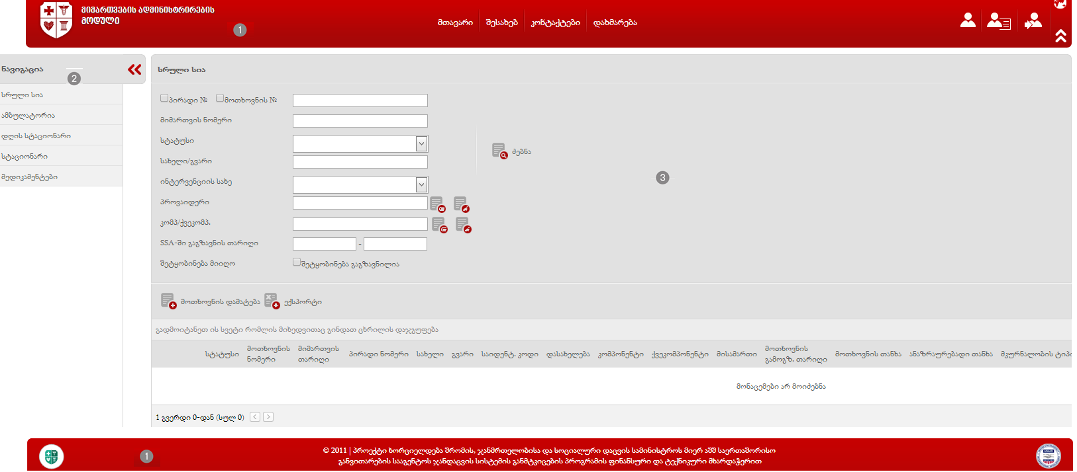

ბიზნეს ლოგიკის დონე
ბიზნეს ლოგიკის დონე წარმოადგენს ერთ-ერთ მნიშვნელოვან კომპონენტს მოდულის ზოგად არქიტექტურაში. მასში თავმოყრილია და გაწერილია ყველა ის სცენარი, ბიზნეს პროცესი, შესაბამისი ვალიდაციები და კონტროლის მექანიზმები, რომლებიც ერთობლიობაში განსაზღვრავს მოდულის სპეციფიკას და დანიშნულებას. აღნიშნული დონე ისევე, როგორც სხვა დონეები კავშირშია ზოგადი არქიტექტურის შესაბამის სხვა დონეებთან. სწორედ ბიზნეს ლოგიკის დონის გავლით ხდება საპრეზენტაციო და სერვის დონეების დაკავშირება მონაცემთა დონესთან.
GM-ის ფარგლებში რეალიზებულია რიგი ვალიდაციები, რომლებიც აუცილებელია სისტემისთვის დასმული ამოცანების გადაწყვეტისთვის, კონტიგენტის შესახებ ინფორმაციის სწორი შეგროვებისა და განაწილებისათვის. ქვემოთ მოცემულია იმ ვალიდაციების ნუსხა შესაბამისი განმარტებებით, რომლებიც კრიტიკულად მნიშვნელოვანია მოდულის სწორი ფუნქციონირებისათვის:
- CRA (სერვისების განვითარების სააგენტო) ვალიდაცია - პიროვნების იდენტიფიცირება წარმოდგენილი პირადი ნომრის საფუძველზე. ვალიდაციის წარმატებით გავლის შემთხვევაში მოდულს უბრუნდება მნიშვნელოვანი პირადი რეკვიზიტები, რაც გამოიყენება ბიზნეს პროცესების შემდგომი წარმართვისათვის;
- კერძო/კორპორატიული დაზღვევის სტატუსი - ცენტრალიზებულ მონაცემთა ბაზაში ელექტრონული სერვისის საშუალებით მოწმდება პიროვნების კერძო/კორპორატიული დაზღვევის სტატუსი იმის დასადგენად, სარგებლობს თუ არა პაციენტი კერძო ან კორპორატიული დაზღვევით. ეს ვალიდაცია კრიტიკულად მნიშვნელოვანია საყოველთაო ჯანდაცვის პროგრამაში ჩართვის მსურველი ბენეფიციარებისთვის;
- მოსარგებლის ლიმიტებზე ვალიდაცია - ელექტრონული სერვისის საშუალებით ხდება მოსარგებლის ლიმიტების შესახებ ინფორმაციის ვალიდაცია სახელმწიფოს მიერ ასანაზღაურებელ თანხასთან (ასანაზღაურებელმა თანხამ არ უნდა გადააჭარბოს დარჩენილ ლიმიტს);
- კლინიკის იდენტიფიკაცია - ელექტრონული სერვისის საშუალებით ხდება კლინიკის ძებნა როგორც დასახელებით, ასევე საიდენტიფიკაციო კოდით. მის გარეშე შეუძლებელია მოთხოვნის დარეგისტრირება;
- სხვადასხვა დამატებითი ვალიდაციები - არსებობს ასევე სხვადასხვა ინტერფეისის სპეციფიკიდან გამოწვეული ვალიდაციები, რაც უზრუნველყოფს მოდულის სამუშო ინტერფესისების გამართულ ფინქციონირებას;
ქვემოთ იხილეთ ვალიდაციებისა და მოდულის ლოგიკურ დონეებს შორის ნაკადების გაცვლის სცენარები როლების მიხედვით (ნახ. 4).

ნახ. 4

სერვისების დონე
სერვისების დონე მოდულის ერთ-ერთი მნიშვნელოვანი კომპონენტია. მისი ძირითადი დანიშნულებაა მოდულის გარესამყაროსთან კავშირისა და ინტერაქტივის ორგანიზება (ბუნებრივია, შესაბამისი დაშვების არსებობის შემთხვევაში). ყველა, გარე თუ HMIS-ის ფარგლებში არსებული მოდულები GM-თან ინფორმაციის გაცვლას ახორციელებენ სწორედ სერვის დონის გავლითა და საშუალებით. ქვემოთ მოცემულ სქემაზე დატანილია ელექტრონული სერვისების საშუალებით მიღებული და გაცემული ინფორმაციული ნაკადები (ნახ. 5).

ნახატი 5

მონაცემთა დონე
მონაცემთა დონის ძირითადი დანიშნულებაა მოდულის სხვა დონეების გავლით მიღებული ინფორმაციის დაგროვება და ოპტიმალური ორგანიზება, რაც მისი სწრაფი მოძიების, ინდექსირების, გენერირებისა და გაცემის საშუალებას აძლევს მთელ მოდულს. აღნიშნული დონის წარმადობა სხვა დონეების მსგავსად ერთ-ერთი კრიტიკულია და მნიშვნელოვანწილად განსაზღვრავს მოდულის სწრაფქმედებას. საერთო ჯამში, ამ დონის დანიშნულება შემოიფარგლება ინფორმაციის დაგროვების და შესაბამისი მოდულის გავლით სანქცირებული მოთხოვნის შემთხვევაში ინფორმაციის გაცემით. მისი საშუალებით არ არის რეალიზებული არც ერთი ბიზნეს პროცესი, რათა არ მოხდეს გარკვეული სცენარების დუბლირება ბიზნეს დონესთან.

4.2 ფიზიკური არქიტექტურა
სამედიცინო სერვისებით მოსარგებლეთა რეგისტრაციის მოდულის ფიზიკური არქიტექტურა წარმოდგენილია აპლიკაციისა (Web) და მონაცემთა ბაზის (DB) სერვერებით. მათი ვირტუალური და ფიზიკური მისამართები მოცემულია ქვემოთ:
- Web სერვერი: ehealth.moh.gov.ge/Hmis/Referrals/ (ehealth.moh.gov.ge);
- DB სერვერი: Hmis_Referrals.db (172.17.7.82);
აღნიშნული მოდულის ინფრასტრუქტურული რესურსების ზრდის პერსპექტივები კომპონენტების მიხედვით გაიშლება დეტალურად.

4.2.1 ინფორმაციული ნაკადები
სამედიცინო სერვისებით მიმართვების ადმინისტრირების მოდული სხვადასხვა მეთოდებით და არხებით იღებს და გასცემს სხვადასხვა ინფორმაციას. შესაბამისად, აღნიშნული ინფორმაციული ნაკადები იყოფა ორ ძირითად ჯგუფად; კერძოდ, ,,შეტანილი/მიღებული ინფორმაცია” და ,,გაცემული ინფორმაცია”. ასევე განსხვავებულია ამ ინფორმაციული ნაკადების მიღების ან გაცემის, ასევე მონაცემთა ბაზაში მათი განთავსების მეთოდები. ქვემოთ იხილეთ ინფორმაციული ნაკადების გრაფიკული სქემა, სადაც მწვანე ფერში მოცემულია შეტანილი/მიღებული და წითელ ფერში - გაცემული ინფორმაციული ნაკადები (ნახ. 6).

ნახატი 6

ზემოთ აღნიშნულ სქემაზე დატანილი ინფორმაცია ცხრილისა და დამატებითი ველების სახით წარმოდგენილია ქვემოთ. გვაქვს ორი ცხრილი შეტანილი/მიღებული და გაცემული ინფორმაციებისთვის ცალ-ცალკე. სპეციფიკიდან გამომდინარე დამატებითი საინფორმაციო ველები საშუალება იძლევა მოვახდინოთ ინფორმაციული ნაკადის იდენტიფიცირება, დავადგინოთ მისი პერიოდულობა და გადავიდეთ რეალურ მისამართებზე:

4.2.1.1 შეტანილი/მიღებული ინფორმაცია

ნახატი 7

ინფორმაციული ნაკადი | წყარო | მიღების ფორმა | პერიოდულობა | ინახება მონაცემთა ბაზაში | მისამართი | მეთოდი
ინფორმაცია პიროვნების შესახებ პირადი ნომრის მიხედვით | სამოქალაქო რეესტრის სააგენტო (CRA) | Web სერვისი | მოთხოვნის შესაბამისად | ინახება | http://ehealth.moh.gov.ge/Hmis/CommonData/Services/CommonDataWcf.svc | GetPersonInfo(personalNumber)
ინფორმაცია პროვაიდერების შესახებ | ჯანმრთელობის დაცვის პროგრამების ფინანსური მართვის მოდული (Billing) | Web სერვისი | მოთხოვნის შესაბამისად | ინახება | http://billing.moh.gov.ge/Services/BillingWcf.svc/basic | SearchOrganizations SearchProviderTax, SearchProviderName, SearchProviderName, null,OrganizationTypeEnums.ServiceProvider,null, OrganizationStatusEnums.Active)
ინფორმაცია მოსარგებლის ლიმიტების შესახებ | სამედიცინო ბაზა (Medical Data) | Web სერვისი | მოთხოვნის შესაბამისად | არ ინახება | http://ehealth.moh.gov.ge/Hmis/MedicalData/Services/MedicalDataWcf.svc | AvailableTotal(PatientPersonalNumber, budjetHierarchyIDs, detail, TokenId, AboutProject.ProjectID)
ინფორმაცია პაციენტის სადაზღვევო სტატუსის შესახებ | მოქალაქის კერძო და სახელმწიფო დაზღვევის ელექტრონული სერვისი (Common Data) | Web სერვისი | მოთხოვნის შესაბამისად | ინახება | http://ehealth.moh.gov.ge/Hmis/CommonData/Services/CommonDataWcf.svc | GetPersonInfo(personalNumber)
მოკლე ტექსტური შეტყობინებების გაგზავნა მოსარგებლისთვის | SMS სერვისი | Web სერვისი | მოთხოვნის შესაბამისად | ინახება | http://hmissmsservice/Services/SmsServiceWcf.svc | iSmsService.SendSms(SMS.LoginName, SMS.Password, mobileNumber, fullMessage);
ინფორმაცია პროვაიდერების კონტრაქტების შესახებ | ჯანმრთელობის დაცვის პროგრამების ფინანსური მართვის მოდული (Billing) | Web სერვისი | მოთხოვნის შესაბამისად | ინახება | http://billing.moh.gov.ge/Services/BillingWcf.svc/basic | SearchContracts(budgetHierarchy.Id, ProviderId, DateTime.Now.Date, searchParams, ContractStatusEnums.Active, options);

4.2.1.2 გაცემული ინფორმაცია

ნახატი 8

ინფორმაციული ნაკადი | მიმღები | მიღების ფორმა | პერიოდულობა | მისამართი
ინფორმაცია მიმართვაზე მოთხოვნის ნომრის მიხედვით | ელექტრონული რეცეპტის მოდული | Web სერვისი | მოთხოვნის შესაბამისად | http://ehealth.moh.gov.ge/Hmis/Referrals/services/ReferralsWcf.svc
ინფორმაცია მიმართვაზე მიმართვის ნომრის მიხედვით | შემთხვევების რეგისტრაციის მოდული | Web სერვისი | მოთხოვნის შესაბამისად | http://ehealth.moh.gov.ge/Hmis/Referrals/services/ReferralsWcf.svc

უსაფრთხოება
სამედიცინო სერვისებით მოსარგებლეთა რეგისტრაციის მოდულზე არასანქცირებული წვდომა და ინფორმაციის დაცულობა პროგრამულად კონტროლდება HMIS-ის ფარგლებში შექმნილი მომხმარებლებისა და დაშვების დონეების მართვის ერთიანი მოდულით. აღნიშნული მოდული ასევე უზრუნველყოფს შესაბამისი რეკვიზიტების გამოყენებით (მომხმარებელი და პაროლი) ერთჯერადი ავტორიზაციის შესაძლებლობას. აღნიშნული გულისხმობს ერთი რეკვიზიტის საშუალებით რამდენიმე მოდულზე წდომის მიღების შესაძლებლობას, რა თქმა უნდა, UMM გაწერილი დაშვებებითა და ვადით თითოეული მოდულისთვის ინდივიდუალურად.

მონაცემთა ბაზის არქიტექტურა
მიმართვების ადმინისტრირების მოდულის მონაცემთა ბაზის არქიტექტურა წარმოდგენილია ერთი მოდულისთვის ცენტრალური მონაცემთა ბაზით, რომელიც განთავსებულია ზედა თავებში მითითებულ მონაცემთა ბაზის სერვერზე. ლოგირების მექანიზმი გარკვეულწილად რეალიზებულია ისეთი მონაცემებისთვის, რომელთა ისტორიული ანალიზიც არის ან შესაძლოა გახდეს მნიშვნელოვანი (ამ მიზნით მნიშვნელოვან ცხრილებში არსებობს ველების შემდეგი ერთობლიობა: DateCreated, DateChanged, DateDeleted).
არსებობს ასევე ლოგირების სისტემა მოდულის წარმადობის მონიტორინგისთვის. მისი ინტერფეისი საშუალებას იძლევა, რეალურ დროში მოხდეს მოხმარებლის მიერ კონკრეტულ ინტერფეისულ ოპერაციაზე დახარჯული დროის აღრიცხვა და მონიტორინგი. ლოგირების აღნიშნულ სისტემაზე შესვლა ხორციელდება შემდეგი ბმულის მეშვეობით:

http://ehealth.moh.gov.ge/Hmis/CommonData/Pages/ActionLogViewer.aspx

მოდულის მონაცემთა ბაზა, მასში თავმოყრილი ცხრილები, ინდექსები და მათ შორის არსებული ლგიკური კავშირები მოცემულია ქვემოთ: (ნახ. 9)

ბაზის დიაგრამა:

ნახატი 9

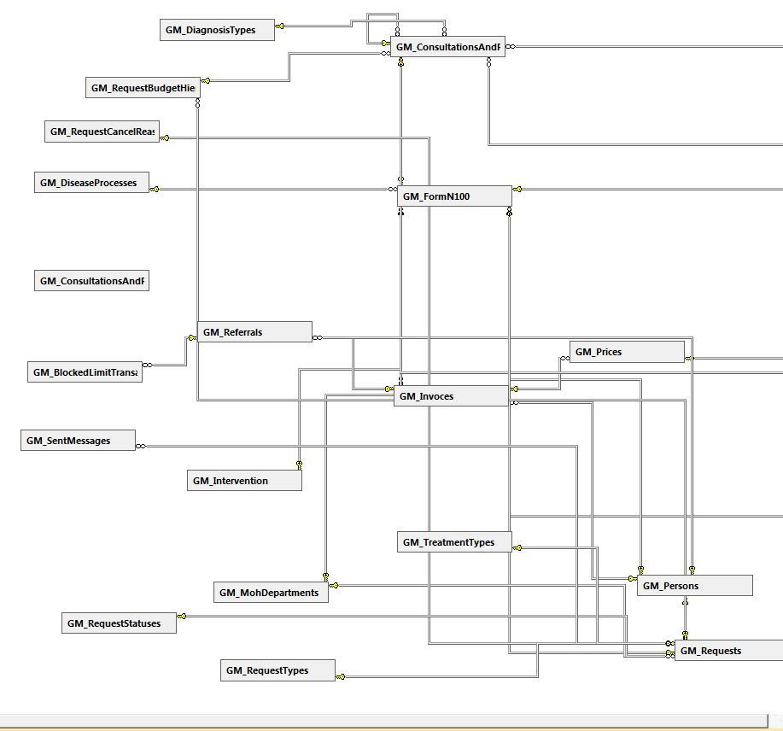

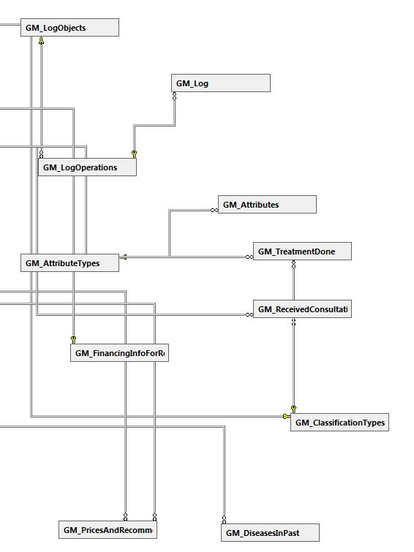

ცხრილების სია

ცხრილის/ველის დასახელება | აღწერა
GM_FinancingInfoForRecommendations | ცხრილში ინახება ხელოვნურ კოდებზე ინფორმაცია და ივსება მხოლოდ იმ შემთხვევაში, თუ სამკურნალო და შრომითი რეკომენდაციების შევსების შემთხვევაში მომხმარებელი ირჩევს ხელოვნური კოდებით დამატებას.
GM_DiagnosisType | ცხრილში ინახება ინფორმაცია დიაგნოზის ტიპებზე (ძირითადი/თანხმხლები/გართულება)
GM_ConsultationsAndRecommendaitons | ცხილში ინახება ინფორმაცია ICD/NCSP-ზე, როცა ხდება სამკურნალო და შრომითი რეკომენდაციების შევსება.
GM_TreatmentType | ცხრილში ინახება მკურნაობის ტიპები (სტაციონალი/ამბულატორია/დღის სტაციონარი)
GM_MohDepartment | ცხრილში ინახება სამინისტროს დეპარტამენტები
GM_DiseaseProcesses | ცხრილში ინახება დაავადებათა პროცესები (მწვავე/ქრონიკული....)
GM_RequestStatus | ცხრილში ინახება მოთხოვნის სტატუსები
GM_RequestType | ცხრილში ინახება მოთხოვნის ტიპზე ინფორმაცია (ელექტრონული/ქაღალდი)
GM_Person | ცხრილში ინახება ინფორმაცია, როგორც მოსარგებლეზე ასევე ექიმზე და კალკულაციის პასუხისმგებელ პირზე.
GM_BlockedLimitTransactions | ცხრილში ინახება მოთხოვნის დამტკიცების შედეგად თანხების დაბლოკვისას მიღებული ინფორმაცია
GM_ConsultationsAndRecommendationsType | ცხრილში ინახება ინფორმაცია სამკურნალო და შრომითი რეკომენდაციების ტიპების (ICD/NCSP თუ ხელოვნური კოდი) შესახებ
GM_Attributes | ცხრილში ინახება ინფორმაცია ფინანსური წლების შესახებ (2013/2014)
GM_ClassificationType | კლასიფიკატორების ტიპები (ICD/NCSP/ლაბორატორია)
GM_Requests | მოსარგებლის მოთხოვნაზე ინფორმაცია
GM_TreatmentDone | ცხრილში ინახება მოსარგებლეზე ჩატარებულ მკურნალობებზე ინფორმაცია
GM_PricesAndRecommendations | ცხრილში ინახება ფასების ID, რომელიც დაკავშირებულია შესაბამისი კონსულაციისა და რეკომენდაციის ID-ზე
GM_FormN100 | ცხრილში ინახება ინფრომაცია მოსარგებლის ფორმა 100-ზე.
GM_Referral | ცხრილში ინახება ინფორმაცია მიმართვაზე, რომელიც უნდა გადაეცეს მოთხოვნის დამტკიცების შემდეგ მოსარგებლეს.
GM_RequestBudjetHierarchy | ცხრილში ინახება ინფორმაცია ქვეკომპონენტებზე.
GM_ReceivedConsultations | ცხრილში ინახება ინფორმაცია აღნიშნული დიაგნოზების ფარგლებში ჩატარებულ გამოკვლევებსა და კონსულტაციებზე.
GM_Intervention | ინტერვენციის ტიპები
GM_SentMessage | ცხრილში ინახება ინფორმაცია იმ მოკლე ტექსტურ შეტყობინებებზე, რომელიც გაგზვანილ იქნა მოსარგებლეზე მოთხოვნის დამტკიცებასთან დაკავშირებით.
GM_Invoce | ცხრილში ინახება ინფორმაცია მოსარგბელის ინვოისზე
GM_Price | ცხრილში ინახება ინფორმაცია თანხების შესახებ
GM_RequestCancelReason | მოთხოვნის გაუქმების მიზეზები
GM_DiseasInPast | მოსარგებლის წარსულში გადატანილი დაავადებები.

ველების დეტალური აღწერა
დეტალური აღწერა მოხდება მოგვიანებით

ინდექსების არასტანდარტული გამოყენების შემთხვევები
დეტალური აღწერა მოხდება მოგვიანებით

მონაცემთა ბაზაში არსებული ცხრილები დაკავშირებულია ერთმანეთთან შესაბამისი ველების საშუალებით და გარკვეული კანონზომიერებით. ქვემოთ მოცემულია დიაგრამა და დეტალური ინფორმაცია ცხრილებს შორის არსებული კავშირებისა და მათი ტიპების შესახებ. ასევე წარმოდგენილია შესაბამისი განმარტებები, რომლებიც აღწერს აღნიშნული კავშირების დანიშნულებას.

მონაცემთა ბაზის ცხრილებს შორის კავშირების დიაგრამა: (ნახ. 10)

ნახატი 10

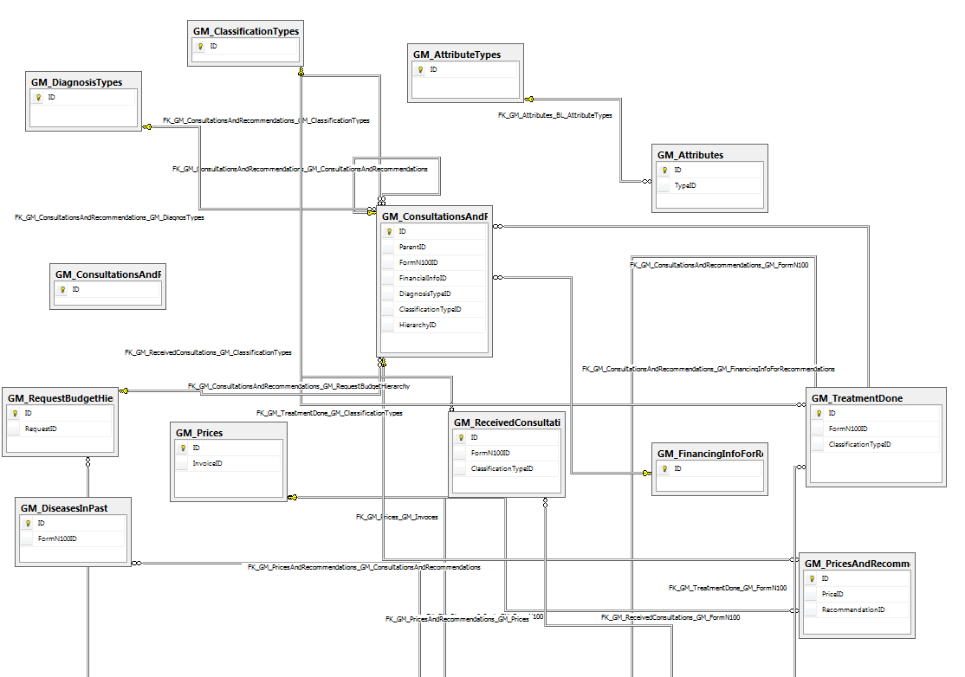

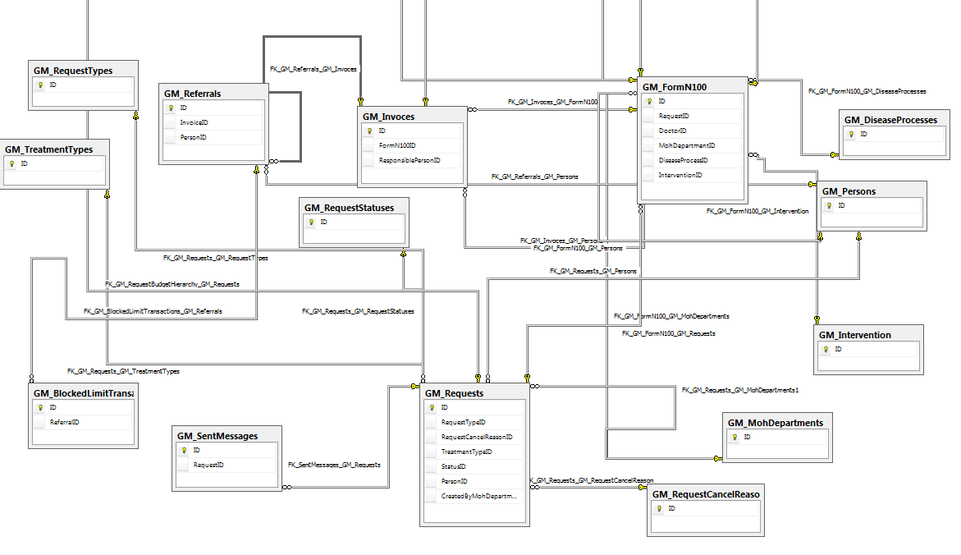

მონაცემთა ბაზის ცხრილების ინდექსები და მათ შორის კავშირები:

კავშირის დასახელება | ცხრილი  (1) | ცხრილი  (2) | კავშირის ტიპი | აღწერა
FK_GM_ReceivedConsultations_GM_ClassificationTypes | GM_ReceivedConsultations | GM_ClassificationType | One to many | კლასიფიკატორის ტიპის ბმა მიღებულ კონსულტაციებში
FK_GM_TreatmentDone_GM_ClassificationTypes | GM_TreatmentDone | GM_ClassificationType | One to many | კლასიფიკატორის ტიპის ბმა ჩატარებულ მკურნალობასთან
FK_GM_Attributes_BL_AttributeTypes | GM_AttributeType | GM_Arttibute | One to many | ატრიბუტების ბმა ატრიბუტების ტიპთან
FK_GM_ConsultationsAndRecommendations_GM_ClassificationTypes | GM_ConsultationsAndRecommendations | GM_ClassificationTypes | One to many | კლასიფიკატორის ტიპის ბმა კონსულტაციასთან/რეკომენდაციასთან
FK_GM_ConsultationsAndRecommendations_GM_DiagnosTypes | GM_ConsultationsAndRecommendations | GM_DiagnosTypes | One to many | დიაგნოზის ტიპის ბმა კონსულტაციასთან/რეკომენდაციასთან
FK_GM_ConsultationsAndRecommendations_GM_FinancingInfoForRecommendations | GM_ConsultationsAndRecommendations | GM_FinancingInfoForRecommendations | One to many | კონსულტაციის/რეკომენდაციის ბმა ფინანსურ ერთეულებთან
FK_GM_ConsultationsAndRecommendations_GM_FormN100 | GM_ConsultationsAndRecommendations | GM_FormN100 | One to many | კონსულტაციის/რეკომენდაციის ბმა ფორმა 100-თან
FK_GM_PricesAndRecommendations_GM_ConsultationsAndRecommendations | GM_PricesAndRecommendations | GM_ConsultationsAndRecommendations | many to many | კონსულტაციის/რეკომენდაციის ბმა თანხებთან
FK_GM_ConsultationsAndRecommendations_GM_RequestBudgetHierarchy | GM_ConsultationsAndRecommendations | GM_RequestBudgetHierarchy | One to many | კონსულტაციის/რეკომენდაციის ბმა ქვეკომპნენტთან
FK_GM_TreatmentDone_GM_FormN100 | GM_TreatmentDone | GM_FormN100 | One to many | ფორმა 100-ის ბმა ჩატარებულ მკურნალობასთან
FK_GM_RequestBudgetHierarchy_GM_Requests | GM_RequestBudgetHierarchy | GM_Requests | One to many | ქვეკომპონენტების ბმა მოთხოვნასთან
FK_GM_Prices_GM_Invoces | GM_Prices | GM_Invoces | One to many | ფასების ბმა ინვოისთან
FK_GM_ReceivedConsultations_GM_FormN100 | GM_ReceivedConsultations | GM_FormN100 | One to many | ფორმა100 -ზე ბმა ჩატარებულ კონსულტაციებთან
FK_GM_DiseasesInPast_GM_FormN100 | GM_DiseasesInPast | GM_FormN100 | One to many | გადატანილი დაავადებების ბმა ფორმა100-თან
FK_GM_Requests_GM_RequestTypes | GM_Requests | GM_RequestTypes | One to one | მოთხოვნის ტიპის ბმა მოთხოვნასთან
FK_GM_Referrals_GM_Persons | GM_Referrals | GM_Persons | One to one | მიმართვის ბმა მიმართვის გამცემ პირთან
FK_GM_BlockedLimitTransactions_GM_Referrals | GM_BlockedLimitTransactions | GM_Referrals | One to many | ლიმიტების დაბლოკვისას ტრანზაქციის ID-ის ბმა მიმართვასთან
FK_GM_Referrals_GM_Invoces | GM_Referrals | GM_Invoces | One to one | მიმართვის ბმა ინვოისთან
FK_GM_Invoces_GM_FormN100 | GM_Invoces | GM_FormN100 | One to one | ინვოისის ბმა ფორმა100-თან
FK_GM_FormN100_GM_DiseaseProcesses | GM_FormN100 | GM_DiseaseProcesses | One to one | ავადმყოფობის მიმდინარეობის ტიპის ბმა ფორმა100-თან
FK_GM_FormN100_GM_Requests | GM_FormN100 | GM_Requests | One to one | ფორმა 100-ის ბმა მოთხოვნასთან
FK_GM_FormN100_GM_Persons | GM_FormN100 | GM_Persons | One to one | ფორმა100 ის ბმა ექიმთან
FK_GM_Invoces_GM_Persons | GM_Invoces | GM_Persons | One to one | ინვოისის ბმა კალკულაციაზე პასუხისმგებელ პირთან
FK_GM_Requests_GM_Persons | GM_Requests | GM_Persons | One to one | მოთხოვნის ბმა მოსარგებლესთან
FK_GM_Requests_GM_TreatmentTypes | GM_Requests | GM_TreatmentTypes | One to one | მოთხოვნის ბმა მკურნალობის ტიპთან
FK_SentMessages_GM_Requests | GM_SentMessages | GM_Requests | One to many | მოთხოვნიდან გაგზავნილ შეტყობინებებთან ბმა
FK_GM_FormN100_GM_MohDepartments | GM_FormN100 | GM_MohDepartments | One to one | ფორმა100-ის ბმა სამინისტროს დეპარტამენტთან
FK_GM_Requests_GM_MohDepartments1 | GM_Requests | GM_MohDepartments | One to one | მოთხოვნის ბმა მის დამარეგისტრირებელთან
FK_GM_FormN100_GM_Intervention | GM_FormN100 | GM_Intervention | One to one | მოთხოვნის ბმა ინტერვენციის სახესთან
FK_GM_Requests_GM_RequestCancelReason | GM_Requests | GM_RequestCancelReason | One to one | მოთხოვნის ბმა მის გაუქმების მიზეზთან

გამოყენებული ტექნოლოგიები
შრომის, ჯანმრთელობისა და სოციალური დაცვის სამინისტროს IT დეპატამენტის მიერ გაწეული რეკომენდაციების შესაბამისად მიმართვების ადმინისტრირების მოდულის პროგრამული რეალიზებისა და მისი დანერგვისათვის გამოყენებული პროგრამული პლატფორმების ნუსხა შემდეგია:

პროგრამული რეალიზება:
  - Microsoft Windows 7
  - Microsoft Windows Server 2008 R2
  - Microsoft Visual Studio.Net 2010/2012/2013
  - ASP.NET, DevExpress UI კონტროლები
  - Microsoft SQL Server 2008/2012 R2
  - LINQ to SQL

დანერგვა:
  - Microsoft Windows Server 2008 R2
  - ASP.NET, DevExpress UI კონტროლები
  - Microsoft SQL Server 2012 R2

კოდის წერის სტანდარტების აღწერა
დეტალური აღწერა მოხდება მოგვიანებით

რეზერვირების გეგმა
მიმართვების ადმინისტრირების მოდულის მონაცემთა პროგრამული ინტერფეისებისა და მონაცემთა ბაზების რეზერვაცია ერთ-ერთი მნიშვნელოვანი და აუცილებელი საკითხია თავისი კრიტიკულობის დონით და მიეკუთვნება 1-ელ კატეგორიას.
მოდულის პროგრამული ინტერფეისები, შესაბამისი მონაცემთა ბაზები და სერვისები გამოქვეყნებულია ჯანდაცვის სამინისტროს IT დეპარტამენტის მიერ წარმოდგენილ სერვერებზე. აქედან გამომდინარე, რეზერვაციის საკითხები, განსაკუთრეით მონაცემთა ბაზების შემთხვევაში, მთლიანად IT დეპარტამენტის მიერ ხორციელდება ამ მიმართულებით არსებული და დანერგილი ინსტრუმენტების საშუალებით.

მიმდინარე სტატუსი და სამომავლო გეგმები
მიმართვების ადმინისტრირების მოდული უკვე სრულად დანერგილია სოციალური მომსახურების სააგენტოს მიერ ადმინისტრირებულ საყოველთაო ჯანდაცვის სახელმწიფო პროგრამებში. მიმდინარე მომენტისთვის სააგენტო მოდულის საშუალებით სრულად აღრიცხავს საყოველთაო ჯანდაცვის პროგრამის მოსარგებლეებზე გაცემულ მიმართვებს და დარეგისტრირებულ მოთხოვნებს და ასევე ახორციელებს მათ მონიტორიგნსა და შესაბამის ანალიზს.
სამომავლოდ იგეგმება მიმართვების ადმინისტრირების მოდულის სამედიცინო დაწესებულებებში სრულად დანერგვა, რაც თავის მხრივ შეამცირებს დატვირთვას სოციალური მომსახურების სააგენტოს სერვის ცენტრებზე. საჭიროებისამებრ იგეგმება გარკვეული ოპტიმიზაციები როგორც მონაცემთა ბაზის, ასევე მოდულის წარმადობის ასამაღლებლად.

